- Раннее проявление музыкальных способностей говорит о необходимости начинать музыкальное развитие ребенка как можно раньше.
- Не расстраивайтесь, если пение, движения ребенка далеки о совершенства: системное количественное наполнение показателей обязательно перейдет в качественный рост.
- Отсутствие какой-либо из способностей может тормозить развитие остальных – значит, задачей взрослого является устранении нежелательного «тормоза».
- Чем активнее общение вашего ребенка с музыкой, тем более музыкальным он становится, но не забывайте помогать ребенку в понимании прослушиваемой музыки (ее содержания, характера). Дайте ребенку «путеводную нить» к сопереживанию: помогите малышу отыскать в душе и своем жизненном опыте – в памяти – те чувства и переживания, которые уже были когда-то испытаны им самим и которые созвучны характеру и содержанию прослушиваемой музыки.
- Не говорите, что у вас «немузыкальный ребенок», если вы пока ничего не сделали, чтобы эту музыкальность у ребенка развить.

РАЗВИТИЕ ЧУВСТВА РИТМА
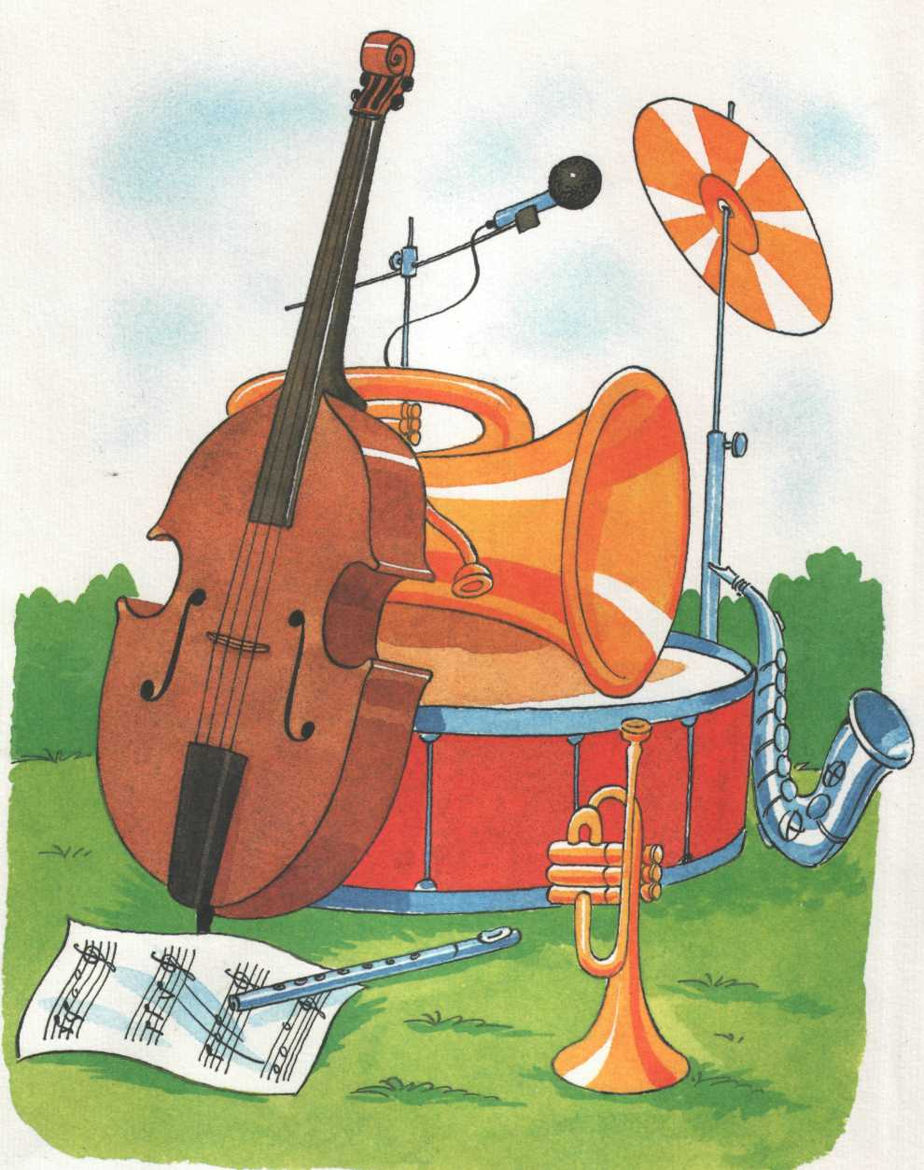
- Спойте песню вместе с ребенком; постарайтесь, чтобы он запомнил текст.
- Попросите ребенка петь и одновременно тихонько хлопать в ладоши, отмечая ритмический рисунок песни.
- исполните песню «по ролям»:
- сначала поет голосок, а ладоши отдыхают;
- голосок «спрятался», а ладошки хлопают ритм песни;
4. Попросите малыша «спеть»песенку ладошками.

